ПРОЕКТ контрактА № ЕП/26_
(ИКЗ 261770411620577080100100010000000244)
на поставку звукового оборудования

г. Москва «____» ________ 2026 г.

Федеральное государственное бюджетное учреждение «Ситуационно-информационный центр Министерства транспорта Российской Федерации» (ФГБУ «СИЦ Минтранса России»), именуемое в дальнейшем «Заказчик», в лице директора Кислякова Александра Валерьевича, действующего на основании Устава, с одной стороны, и ________________________, именуемое в дальнейшем «Поставщик», в лице __________________, действующего на основании ________, с другой стороны, далее совместно именуемые «Стороны», а по отдельности «Сторона», на основании пункта 4 части 1 статьи 93 Федерального закона от 05.04.2013 № 44-ФЗ
«О контрактной системе в сфере закупок товаров, работ, услуг для обеспечения государственных и муниципальных нужд» (далее – Федеральный закон № 44-ФЗ) заключили настоящий контракт (далее – Контракт) о нижеследующем:

- Предмет Контракта
1.1. Поставщик обязуется поставить звуковое оборудование (далее – Товар), а Заказчик обязуется принять Товар и оплатить его в порядке и на условиях, предусмотренных Контрактом.
1.2. Характеристики Товара определяются Техническим заданием (Приложение № 1 к Контракту), Спецификацией (Приложение № 2 к Контракту), являющимися неотъемлемыми частями Контракта и условиями Контракта.
1.3. Место поставки Товара: 105082, г. Москва, Большая Почтовая улица, д. 26, стр. 1

- Цена Контракта и порядок расчетов
2.1. Цена Контракта составляет __________ (____________) рублей _________ копеек, в том числе НДС ______________ (в случае, если Товар, поставляемый по Контракту, в соответствии
с налоговым законодательством Российской Федерации не облагается налогом на добавленную стоимость, в данный пункт включается соответствующая информация), согласно Спецификации (Приложение № 2 к Контракту).
2.2. Цена Контракта является твердой и определяется на весь срок исполнения Контракта, за исключением случаев, предусмотренных Федеральным законом № 44-ФЗ и Контрактом.
2.3. В цену Контракта включены все расходы Поставщика, необходимые для выполнения
им своих обязательств по Контракту в полном объеме и надлежащего качества, расходы
на обеспечение соответствия Поставщика требованиям ст. 31 Федерального закона № 44-ФЗ, транспортные расходы, разгрузку и размещение Товара по адресу места поставки, все подлежащие уплате налоги, сборы и другие обязательные платежи, сопутствующие расходы.
2.4. Расчеты по Контракту производятся в следующем порядке:
2.4.1. Оплата производится в безналичном порядке путем перечисления Заказчиком денежных средств на расчетный счет Поставщика, указанный в разделе 13 Контракта.
2.4.2. Оплата осуществляется в рублях Российской Федерации.
2.4.3. Авансовый платеж не предусмотрен.
2.4.4. Оплата по Контракту осуществляется Заказчиком не позднее 10 (десяти) рабочих дней с даты подписания Заказчиком Акта приемки товара (Приложение № 3 к Контракту) (далее – Акт), в соответствии с разделом 6 Контракта.
2.4.5. Обязательства Заказчика по оплате Контракта считаются исполненными с момента списания денежных средств со счета Заказчика, за дальнейшее движение денежных средств Заказчик ответственности не несет.
2.5. Источником финансирования Контракта являются средства субсидии федерального бюджета Российской Федерации, предоставленной в соответствии с абзацем вторым пункта 1 статьи 78.1 Бюджетного кодекса Российской Федерации (КВР – 244, код цели 08-18-Т8 73510).
2.6. Сумма к оплате за поставленный Товар, подлежащая перечислению Поставщику, может быть уменьшена Заказчиком на сумму начисленной неустойки (пеней, штрафов).
2.7. Любой произведенный Заказчиком платеж не может рассматриваться
как освобождение Поставщика от устранения выявленных недостатков в Товаре.

- Права и обязанности Сторон
3.1. Заказчик имеет право:
3.1.1. Требовать от Поставщика надлежащего исполнения обязательств в соответствии с Контрактом, а также своевременного устранения выявленных недостатков.
3.1.2. Контролировать, проверять ход и качество исполнения Поставщиком своих обязательств, не вмешиваясь в оперативно-хозяйственную деятельность Поставщика.
3.1.3. Требовать от Поставщика представления надлежащим образом оформленной отчетной документации и материалов, подтверждающих исполнение обязательств в соответствии с Контрактом.
3.1.4. Запрашивать у Поставщика информацию о ходе поставки Товара.
3.1.5. Возвратить Поставщику Акт (направить мотивированный отказ от приемки), если:
– выявлены недостатки качества Товара (в соответствии с разделом 4 Контракта) или иное несоответствие условиям Контракта;
– Поставщиком не предоставлены и (или) предоставлены ненадлежащие отчетные документы по поставке Товара.
3.1.6. Отказаться от оплаты Товара ненадлежащего качества.
3.1.7. Принять решение об одностороннем отказе от исполнения Контракта по основаниям, предусмотренным Гражданским кодексом Российской Федерации для одностороннего отказа от исполнения отдельных видов обязательств.
3.2. Заказчик обязан:
3.2.1. Осуществить приемку Товара в соответствии с разделом 6 Контракта.
3.2.2. По результатам приемки Товара подписать Акт и принять Товар или представить Поставщику мотивированный отказ от приемки, содержащий перечень недостатков и сроки их устранения.
3.2.3. Оплатить Товар в порядке, предусмотренном Контрактом.
3.2.4. Требовать уплаты неустоек (штрафов, пеней) в соответствии с разделом 7 Контракта.
3.2.5. Провести экспертизу поставленного Товара (в рамках проведения приемки результатов исполнения Контракта в соответствии с разделом 6 Контракта) для проверки его соответствия условиям Контракта в соответствии с Федеральным законом № 44-ФЗ.
3.3. Поставщик вправе:
3.3.1. Требовать приемки и оплаты Товара в порядке, в срок и на условиях, предусмотренных Контрактом.
3.3.2. Привлекать к исполнению Контракта третьих лиц (соисполнителей). При этом Поставщик несет ответственность за действия указанных соисполнителей, в том числе за качество Товара и сроки поставки, как за свои собственные.
3.3.3. Принять решение об одностороннем отказе от исполнения Контракта в соответствии с гражданским законодательством Российской Федерации.
3.3.4. Требовать возмещения убытков, уплаты неустоек (штрафов, пеней) в соответствии с разделом 7 Контракта.
3.4. Поставщик обязан:
3.4.1. Поставить Товар в срок и в соответствии с условиями Контракта.
3.4.2. За свой счет своими средствами в срок, установленный Заказчиком, устранить недостатки Товара и (или) другие отступления от условий Контракта, а также ошибки (неточности) в отчетной документации, выявленные при приемке Заказчиком Товара.
3.4.3. Соблюдать действующие у Заказчика правила внутреннего трудового распорядка, правила техники безопасности и пожарной безопасности, а также пропускной режим в рабочие дни: понедельник – четверг с 9:00 до 18:00 часов, пятница – с 9:00 до 16:45 часов, обеденный перерыв с 13:00 до 13:45.
3.4.4. Не предоставлять другим лицам и (или) не разглашать иным способом конфиденциальную информацию, полученную в ходе исполнения обязательств по Контракту.
3.4.5. Предоставлять своевременно достоверную информацию о ходе исполнения своих обязательств, в том числе о сложностях, возникающих при исполнении Контракта.
3.4.6. Предоставлять письменные ответы с копиями подтверждающих документов на запросы и иные письменные обращения Заказчика (по вопросам исполнения Контракта) в срок не позднее 3 (трех) рабочих дней с даты их получения Поставщиком по электронной почте, указанной в Разделе 13 Контракта.
3.4.7. Нести ответственность за случайное и (или) умышленное уничтожение
и (или) повреждение имущества Заказчика, причинение иного ущерба.
3.4.8. Соответствовать требованиям, изложенным в Декларации (Приложение № 4 к Контракту).
3.4.9. В случае если в период действия Контракта Поставщик перестал соответствовать требованиям Приложения № 4 к Контракту, Поставщик посредством электронной почты, указанной в разделе 13 Контракта, обязан известить об этом Заказчика не позднее 3 (трех) рабочих дней с момента наступления данного обстоятельства.

- Качество Товара. Гарантийные обязательства
4.1. Товар должен быть новым (Товаром, который не был в употреблении, в ремонте,
в том числе который не был восстановлен, у которого не была осуществлена замена составных частей, не были восстановлены потребительские свойства), не имеющим дефектов, связанных
с конструкцией, материалами или функционированием в процессе эксплуатации.
4.2. Поставщик подтверждает качество и безопасность Товара в соответствии с действующими стандартами, утвержденными на данный вид Товара.
4.3. Товар должен соответствовать требованиям, установленным Контрактом, а также требованиям к техническим и функциональным характеристикам, потребительским свойствам, в том числе по производительности и эргономическим показателям, установленным производителем Товара.
4.4. Поставщик поставляет Товар в упаковке завода-изготовителя, позволяющей транспортировать его любым видом транспорта на любое расстояние, предохранять от повреждений, загрязнений, утраты товарного вида и порчи при его перевозке с учетом возможных перегрузок в пути и длительного хранения.
4.5. Гарантийный срок на поставляемый Товар устанавливается заводом-изготовителем, составляет не менее 12 (двенадцати) месяцев и исчисляется со дня подписания Заказчиком документа о приемке в соответствии с Контрактом.
4.6. Гарантийный срок распространяется на весь Товар в целом, включая все составляющие его части (комплектующие изделия).
4.7. В период действия гарантийного срока Поставщик за свой счет обязуется осуществлять в отношении поставленного Товара и всех составляющих (комплектующих) частей Товара замену, восстановление или ремонт, если недостатки (неисправность вызвана дефектом конструкции, некачественным материалом, некачественным производством или монтажом и не является результатом действия непреодолимой силы, нарушения правил пользования и хранения, неправильного обращения, внесения изменений или повреждения со стороны Заказчика.
4.8. Срок ремонта поставляемого Товара не должен превышать 20 (двадцати) рабочих дней. В случае невозможности произвести ремонт в указанный срок Поставщик обязан предоставить Заказчику функционально аналогичный Товар на время ремонта.
4.9. Если Заказчик лишен возможности использовать Товар, в отношении которого установлен гарантийный срок, по обстоятельствам, зависящим от Поставщика, гарантийный срок продлевается на время устранения Поставщиком соответствующих обстоятельств.
4.10. Если в период действия гарантийного срока Поставщик осуществляет замену, восстановление или ремонт какой-либо части Товара, на такую замененную, восстановленную или отремонтированную часть Товара Поставщик предоставляет гарантию. Срок такой гарантии устанавливается Поставщиком или производителем детали Товара, но не менее 12 (двенадцати) месяцев с даты замены, восстановления или ремонта.
4.11. Гарантия на поставленный Товар должна быть оформлена документом, подтверждающим гарантийные обязательства (гарантия Поставщика (гарантийное письмо или иной документ) и (или) гарантия производителя (гарантийный талон либо соответствующий раздел и отметка в техническом паспорте).
  - Гарантийное обслуживание осуществляется путем ремонта или замены поставленного Товара. Если устранение недостатков Товара невозможно или не произведено Поставщиком в установленный Заказчиком срок, а также если недостатки Товара, требующие его ремонта, проявляются два раза и более, Заказчик вправе потребовать замены Товара на новый в срок, указанный в требовании о замене Товара, или потребовать от Поставщика возврата денежных средств, уплаченных за Товар. В случае выявления недостатков Товара в течение гарантийного срока, Покупатель вправе осуществлять иные права, предусмотренные законодательством Российской Федерации.

- Срок поставки Товара
5.1. Срок поставки Товара: поставка в течение 45 (сорока пяти) рабочих дней с даты заключения Контракта.

- Порядок сдачи и приемки Товара
6.1. Поставка Товара осуществляется в соответствии с условиями Контракта в срок, установленный Разделом 5 Контракта.
6.2. Вместе с Товаром, Поставщик передает документы, подписанные со своей стороны:
– подписанный Акт в 1 (одном) экземпляре (Приложение № 3 к Контракту) (данный документ не возвращается Поставщику);
– Универсальный передаточный документ в 2 (двух) экземплярах (далее –УПД);
– Счет на оплату;
– Счет-фактуру (за исключением лиц, применяющих специальные налоговые режимы и не являющихся плательщиками НДС);
– надлежаще заполненный документ, подтверждающий гарантийные обязательства (гарантия Поставщика (гарантийное письмо или иной документ) и (или) гарантия производителя (гарантийный талон либо соответствующий раздел и отметка в техническом паспорте).
6.3. Если условиями Контракта приемка осуществляется без присутствия Поставщика
и подписание Акта приемки (ф. 0510452) условиями Контракта Поставщиком не предусмотрено, Акт приемки (ф. 0510452) утверждается без подписи Поставщика и в его адрес в целях подтверждения возникновения у принимающей стороны обязанности оплатить товары, работы, услуги направляется скан-копия Акта приемки (ф. 0510452) (если иное не установлено условиями Контракта или иным документом).
6.4. Для проверки поставленного Товара в части его соответствия условиям Контракта, Заказчик проводит экспертизу. Экспертиза поставленного Товара может проводиться Заказчиком своими силами и (или) к ее проведению могут привлекаться эксперты, экспертные организации.
6.5. Срок приемки (включая проведение экспертизы) составляет не более 20 (двадцати) рабочих дней с даты получения Заказчиком Товара и документов в соответствии с пунктом 6.2 Контракта.
6.6. При отсутствии замечаний к качеству, количеству Товара, отчетным документам, Акт подписывается Заказчиком.
6.7. При наличии замечаний к качеству, количеству Товара, препятствующих его приемке, Заказчик направляет Поставщику мотивированный отказ от подписания Акта, в котором фиксируются обнаруженные недостатки и сроки их устранения.
6.8. После устранения выявленных недостатков проводится повторная приёмка Товара в порядке, предусмотренном настоящим Разделом.
6.9. Датой приемки Товара является дата подписания Заказчиком Акта.
6.10. В случае направления Поставщику повторного мотивированного отказа от подписания Акта Товар считается непоставленным, и Заказчик вправе расторгнуть Контракт в одностороннем порядке в соответствии с разделом 10 Контракта.

- Ответственность Сторон
7.1. За неисполнение и (или) ненадлежащее исполнение, в том числе за неполное
и/или несвоевременное исполнение своих обязательств по Контракту, Стороны несут ответственность в соответствии с действующим законодательством Российской Федерации
и условиями настоящего Контракта.
7.2. В случае просрочки исполнения Поставщиком обязательств (в том числе гарантийного обязательства), предусмотренных Контрактом, а также в иных случаях неисполнения или ненадлежащего исполнения Поставщиком обязательств, предусмотренных Контрактом, Заказчик направляет Поставщику требование об уплате неустоек (штрафов, пеней).
7.3. За нарушение Поставщиком срока поставки Товара он уплачивает Заказчику пени.
7.3.1. Пеня начисляется за каждый день просрочки исполнения Поставщика обязательства, предусмотренного Контрактом, начиная со дня, следующего после дня истечения установленного Контрактом срока исполнения обязательства, и устанавливается Контрактом в размере 1/300 (одной трехсотой) действующей на дату уплаты пеней ключевой ставки Центрального банка Российской Федерации от цены Контракта (этапа), уменьшенной на сумму, пропорциональную объему обязательств, предусмотренных Контрактом (этапом) и фактически исполненных Поставщиком, за исключением случаев, если законодательством Российской Федерации установлен иной порядок начисления пени.
7.4. За каждый факт неисполнения или ненадлежащего исполнения Поставщиком обязательств, предусмотренных Контрактом, за исключением просрочки исполнения обязательств, предусмотренных Контрактом, размер штрафа определяется в соответствии
с постановлением Правительства Российской Федерации от 30.08.2017 № 1042 «Об утверждении Правил определения размера штрафа, начисляемого в случае ненадлежащего исполнения заказчиком, неисполнения или ненадлежащего исполнения поставщиком (подрядчиком, исполнителем) обязательств, предусмотренных контрактом (за исключением просрочки исполнения обязательств заказчиком, исполнителем (подрядчиком, поставщиком), о внесении изменений в постановление Правительства Российской Федерации от 15.05.2017 № 570
и признании утратившим силу постановления Правительства Российской Федерации
от 25.11.2013 № 1063» (за исключением случая, предусмотренного пунктом 7.5. Контракта)
в размере 10 % (десяти процентов) от цены Контракта (этапа).
7.5. За каждый факт неисполнения или ненадлежащего исполнения Поставщиком обязательства, предусмотренного Контрактом, которое не имеет стоимостного выражения, размер штрафа (при наличии в Контракте таких обязательств) определяется в размере 1000 (Одной тысячи) рублей.
7.6. В случае просрочки исполнения Заказчиком обязательств, предусмотренных настоящим Контрактом, а также в иных случаях неисполнения или ненадлежащего исполнения Заказчиком обязательств, предусмотренных Контрактом, Поставщик вправе потребовать уплаты неустоек (штрафов, пеней).
7.7. В случае просрочки исполнения Заказчиком обязательств по оплате настоящего Контракта Поставщик вправе потребовать от Заказчика уплату пени. Пеня начисляется за каждый день просрочки исполнения обязательства, предусмотренного Контрактом, начиная со дня, следующего после дня истечения установленного Контрактом срока исполнения обязательства. Размер пени составляет одну трехсотую действующей на дату уплаты пеней ключевой ставки Центрального банка Российской Федерации от неуплаченной в срок суммы.
7.8. За каждый факт неисполнения Заказчиком обязательств, предусмотренных Контрактом, за исключением просрочки исполнения обязательств, предусмотренных Контрактом, размер штрафа устанавливается в размере 1000 (Одной тысячи) рублей.
7.9. Общая сумма начисленных штрафов за неисполнение или ненадлежащее исполнение Поставщиком обязательств, предусмотренных Контрактом, не может превышать цену Контракта.
7.10. Уплата неустойки (пени и штрафа) осуществляется Стороной в течение 10 (десяти) календарных дней со дня получения соответствующего требования.
7.11. Общая сумма начисленных штрафов за ненадлежащее исполнение Заказчиком обязательств, предусмотренных Контрактом, не может превышать цену Контракта.
7.12. Сторона освобождается от уплаты штрафа, пени, если докажет, что неисполнение или ненадлежащее исполнение обязательства, предусмотренного Контрактом, произошло вследствие обстоятельств непреодолимой силы или по вине другой Стороны.
7.13. Реквизиты счета для уплаты неустоек в пользу Заказчика (штрафов и пеней):
Получатель | УФК по г. Москве (ФГБУ «СИЦ МИНТРАНСА РОССИИ», л/с 20736Х21630)
ИНН | 7704116205
КПП | 770801001
Банк получателя | ОКЦ № 1 ГУ БАНКА РОССИИ ПО ЦФО//УФК ПО Г. МОСКВЕ, г. Москва
БИК | 004525988
Казначейский счет | 03214643000000017300
Единый казначейский счет | 40102810545370000003
Лицевой счет | 20736Х21630
КБК | 00000000000000000140
ОКТМО | 45378000

- Форс-мажор
8.1. Стороны освобождаются от ответственности за частичное или полное невыполнение обязательств по Контракту, если оно явилось следствием обстоятельств непреодолимой силы (форс-мажор), а именно: пожара, наводнения, землетрясения, войны, военных действий, блокады, эмбарго, общих забастовок, запрещающих (либо ограничивающих) актов властей, и если эти обстоятельства непосредственно повлияли на исполнение Контракта.
8.2. Сторона, для которой создалась невозможность выполнения обязательств по Контракту, обязана не позднее 3 (трех) рабочих дней известить другую Сторону о наступлении и прекращении вышеуказанных обстоятельств.
8.3. Подтверждением наличия обстоятельств непреодолимой силы и их продолжительности является письменное свидетельство уполномоченных органов или уполномоченных организаций.
8.4. Если обстоятельства и их последствия будут длиться более 3 (трех) месяцев, то Стороны расторгают Контракт по соглашению Сторон. В этом случае ни одна из Сторон не имеет права потребовать от другой Стороны возмещения убытков.

- Порядок разрешения споров
9.1. Все споры и разногласия, возникшие в связи с исполнением Контракта, решаются Сторонами путем переговоров, а достигнутые договоренности, при необходимости, оформляются в виде дополнительных соглашений, подписанных Сторонами.
9.2. В случае недостижения согласия в результате переговоров спорные вопросы разрешаются в претензионном (досудебном) порядке.
9.3. Претензия должна быть направлена в письменном виде. Сторона должна дать письменный ответ по существу заявленной претензии в срок не позднее 10 (десяти) рабочих дней с даты
ее получения. Оставление претензии без ответа в установленный срок означает признание требований претензии.
9.4. При невозможности разрешения споров, разногласий или требований путем переговоров они рассматриваются Арбитражным судом города Москвы.

- Изменение, расторжение Контракта
10.1. Изменения и (или) дополнения в условия Контракта, необходимость внесения которых возникает в процессе его исполнения, оформляются дополнительными соглашениями к Контракту, подписываемыми уполномоченными представителями Сторон, и не должны противоречить законодательству Российской Федерации.
10.2. Все дополнительные соглашения к настоящему Контракту становятся его неотъемлемой частью с даты их подписания уполномоченными представителями Сторон.
10.3. Изменение существенных условий Контракта при его исполнении не допускается, за исключением их изменения по соглашению Сторон в следующих случаях, предусмотренных Федеральным законом № 44-ФЗ:
– при снижении цены Контракта без изменения, предусмотренного Контрактом количества Товара, качества поставляемого Товара и иных условий Контракта;
– если по предложению Заказчика увеличивается предусмотренное Контрактом количество Товара не более чем на десять процентов или уменьшается предусмотренное Контрактом количество Товара не более чем на десять процентов. При этом по соглашению Сторон допускается изменение с учетом положений бюджетного законодательства Российской Федерации цены Контракта пропорционально дополнительному количеству Товара, исходя из установленной в Контракте цены единицы Товара, но не более чем на десять процентов цены Контракта. При уменьшении предусмотренного Контрактом количества Товара Стороны Контракта обязаны уменьшить цену Контракта, исходя из цены единицы Товара;
– при уменьшении ранее доведенных до Заказчика, как получателя бюджетных средств лимитов бюджетных обязательств, в случаях, предусмотренных пунктом 6 статьи 161 Бюджетного кодекса Российской Федерации. При этом Заказчик в ходе исполнения Контракта обеспечивает согласование новых условий Контракта, в том числе цены и (или) сроков исполнения Контракта и (или) количества Товара, предусмотренных Контрактом. В случае, если при сокращении лимитов бюджетных обязательств между Сторонами Контракта не достигнуто соглашение о снижении
его цены без сокращения количества Товара и (или) об изменении сроков исполнения Контракта, Заказчик обеспечивает согласование существенных условий Контракта в части сокращения количества Товара.
10.4. Расторжение Контракта допускается по соглашению Сторон, по решению суда, а также в случае одностороннего отказа Стороны от исполнения Контракта в соответствии с гражданским законодательством.
10.5. Расторжение Контракта по соглашению Сторон совершается в письменной
либо в электронной форме с использованием функционала Единого агрегатора торговли
(далее – ЕАТ).
10.6. Заказчик вправе принять решение об одностороннем отказе от исполнения Контракта по основаниям, предусмотренным Гражданским кодексом Российской Федерации
для одностороннего отказа от исполнения отдельных видов обязательств, в соответствии с положениями статьи 95 Федерального закона № 44-ФЗ.
10.7. Поставщик вправе принять решение об одностороннем отказе от исполнения Контракта по основаниям, предусмотренным Гражданским кодексом Российской Федерации
для одностороннего отказа от исполнения отдельных видов обязательств, в соответствии с положениями статьи 95 Федерального закона № 44-ФЗ.

- Срок действия Контракта
11.1. Контракт вступает в силу со дня его заключения и действует до 31 декабря 2026 года.
11.2. С момента окончания срока действия Контракта обязательства Сторон по Контракту прекращаются, за исключением неисполненных обязательств, гарантийных обязательств, обязательств по возмещению убытков и выплате неустойки.

- Прочие условия
12.1. Все приложения к Контракту являются его неотъемлемой частью:
– Приложение № 1 – Техническое задание;
– Приложение № 2 – Спецификация;
– Приложение № 3 – Форма Акта приемки Товара;
– Приложение № 4 – Декларация о соответствии Поставщика.
12.2. В случае изменения наименования, адреса места нахождения или банковских реквизитов Стороны, она письменно извещает об этом другую Сторону в течение 3 (трех) рабочих дней с даты такого изменения.
12.3. При исполнении Контракта не допускается перемена Поставщика, за исключением случаев, если новый Поставщик является правопреемником Поставщика по Контракту вследствие реорганизации юридического лица в форме преобразования, слияния или присоединения.
12.4. В случае перемены Заказчика по Контракту права и обязанности Заказчика по Контракту переходят к новому Заказчику в том же объеме и на тех же условиях.
12.5. Дополнительные соглашения к настоящему Контракту оформляются письменно на бумажных носителях в 2 (двух) экземплярах, по одному экземпляру для каждой Стороны,
либо в электронной форме с использованием функционала ЕАТ.
12.6. Во всем, что не предусмотрено Контрактом, Стороны руководствуются законодательством Российской Федерации.

13. Адреса, банковские реквизиты и подписи Сторон

Заказчик:  ФГБУ «СИЦ Минтранса России»  Юридический адрес: 107078, г. Москва, вн. тер. г. муниципальный округ Красносельский, ул. Садовая-Спасская, д.18 стр. 1, помещ. 1  Адрес местонахождения: 105082, г. Москва, Большая Почтовая улица, д. 26, стр. 1  info@sicmt.ru  ОГРН 1027739833109  ИНН 7704116205/КПП 770801001  ОКЦ № 1 ГУ Банка России по ЦФО // УФК ПО Г. МОСКВЕ, г. Москва,  БИК 004525988,  Казначейский счет 03214643000000017300  Единый казначейский счет 40102810545370000003  лицевой счет 21736Х21630  ЭЦП | Поставщик:  Наименование:  Адрес места нахождения:  Почтовый адрес:  Телефон:  E-mail:  ОГРН:  ИНН:  КПП:  Наименование банка:  БИК:  Рас/счет:  Кор/счет:  ЭЦП
Приложение № 1
к Контракту № ЕП/26_
от «____» ___________ 2026 года
ТЕХНИЧЕСКОЕ ЗАДАНИЕ
на поставку звукового оборудования

- Общие положения
  - Наименование объекта закупки
Поставка звукового оборудования
КТРУ: 26.40.41.000-00000025;
КТРУ: 26.40.32.190-00000002;
КТРУ: 26.40.41.000-00000029;
КТРУ: 26.40.51.000-00000002;
КТРУ: 27.32.13.157-00000001;
ОКПД2: 26.40.42.120;
ОКПД2: 26.40.51.000;
ОКПД2: 26.40.31.190.
  - Источник финансирования
Источником финансирования являются средства субсидии федерального бюджета Российской Федерации, предоставленной в соответствии с абзацем вторым пункта 1 статьи 78.1 Бюджетного кодекса Российской Федерации (КВР – 244, код цели 08-18-Т8 73510).
  - Срок поставки Товара
Товар должен быть поставлен в течение 45 (сорока пяти) рабочих дней с даты заключения Контракта.
  - Место поставки Товара
105082, г. Москва, ул. Большая Почтовая, д. 26, стр. 1.
В случае изменения адреса поставки, обусловленного изменением фактического местонахождения Заказчика, Заказчик уведомляет об этом Поставщика в срок не позднее чем за 5 (пять) рабочих дней до дня поставки товара. В этом случае Цена Контракта остается неизменной, при условии нахождения нового адреса поставки товара на территории г. Москвы.
- Требования к поставке Товара
Товар должен быть поставлен, разгружен и размещен в местах хранения Заказчика по адресу, указанному в п. 1.4 настоящего Технического задания, в срок в соответствии с п. 1.3 настоящего Технического задания, в рабочие часы Заказчика: с понедельника по четверг с 09.00 до 18.00 часов, в пятницу с 09.00 до 16.45 часов (за исключением выходных дней и дней общегосударственных праздников).
Поставщик доставляет товар по адресу поставки собственным транспортом или с привлечением транспорта третьих лиц за свой счет. Все виды погрузочно-разгрузочных работ, включая работы с применением грузоподъемных средств, а также занос товара на склад Заказчика (при необходимости), осуществляются Поставщиком за свой счет собственными техническими средствами или с привлечением третьих лиц.
Весь Товар должен быть поставлен Заказчику единовременно.
- Требования к качеству поставляемого Товара
Поставляемый товар должен быть новым товаром (товаром, который не был в употреблении, в ремонте, в том числе который не был восстановлен, у которого не была осуществлена замена составных частей, не были восстановлены потребительские свойства), не имеющим дефектов, связанных с конструкцией, материалами или функционированием в процессе эксплуатации.
Товар должен поставляться в оригинальной заводской упаковке, соответствующей характеру поставляемого Товара и способу транспортировки, обеспечивающей защиту Товара от внешних воздействующих факторов (в т. ч. климатических, механических) при транспортировании, хранении и погрузочно-разгрузочных работах. Упаковка Товара возврату Поставщику не подлежит.
4. Гарантийные обязательства
Гарантийный срок на поставляемый Товар устанавливается заводом-изготовителем, составляет не менее 12 (двенадцати) месяцев со дня подписания Заказчиком документа о приемке в Единой информационной системе в сфере закупок. Гарантийный срок распространяется на весь Товар в целом, включая все составляющие его части (комплектующие изделия).
В период действия гарантийного срока Поставщик за свой счет обязуется осуществлять в отношении поставленного Товара и всех составляющих (комплектующих) частей Товара замену, восстановление или ремонт, если недостатки (неисправность) вызваны дефектом конструкции, некачественным материалом, некачественным производством или монтажом и не является результатом действия непреодолимой силы, нарушения правил пользования и хранения, неправильного обращения, внесения изменений или повреждения со стороны Заказчика.
Гарантийный объем на поставляемый товар:
Гарантийное обслуживание осуществляется Поставщиком путем ремонта или замены поставленного Товара (при отсутствии механических повреждений и соблюдения Заказчиком требований инструкций по эксплуатации).
В случае невозможности устранения неисправностей (ремонта) Товара по месту его установки транспортировка Товара в авторизованный сервисный центр и обратно осуществляется силами и за счет Поставщика.
Время устранения неисправностей (ремонта) Товара (или замены некачественного Товара на новый (качественный) Товар) в течение гарантийного срока не должно превышать 20 (двадцати) рабочих дней после получения от Заказчика соответствующего уведомления.
В случае устранения неисправностей (ремонта) Товара гарантийный срок на него продлевается на период, в течение которого Товар не использовался. Указанный период исчисляется со дня обращения Заказчика с требованием об устранении неисправностей (ремонта) Товара. Поставщик в течение гарантийного срока несёт все расходы по гарантийному обслуживанию Товара.

Таблица № 1

№ п/п | Наименование Товара | Наименование характеристики | Значение характеристики | Единица измерения характеристики | Ед. изм. | Кол-во
1 | 2 | 3 | 4 | 5 | 6 | 7
1 | Микрофон пограничного слоя  Товарный знак (марка, модель): Sennheiser MEB 114 B  Страна происхождения товара: Германия  КТРУ 26.40.41.000-00000025 | Тип микрофона | Конденсаторный |  | шт. | 2
1 |  | Диаграмма направленности | Полукардиоидная |  | шт. | 2
1 |  | Нижний частотный диапазон | 40 | Герц | шт. | 2
1 |  | Верхний частотный диапазон | 20000 | Герц | шт. | 2
1 |  | Чувствительность звукового давления | -40 | дБ | шт. | 2
1 |  | Выходное сопротивление | 200 | Ом | шт. | 2
1 |  | Тип разъема | Mini - XLR |  | шт. | 2
1 |  | Наличие функции шумоподавления | Нет |  | шт. | 2
1 |  | Стерео микрофон | Нет |  | шт. | 2
1 |  | Наличие слота карты памяти | Нет |  | шт. | 2
1 |  | Эквивалентный уровень шума | 29 | дБ | шт. | 2
1 |  | Максимальный уровень звукового давления | 140 | дБ | шт. | 2
1 |  | Блок питания в комплекте | Нет |  | шт. | 2
1 |  | Питание¹ | Фантомное питание 48 В / P48 |  | шт. | 2
1 |  | Габаритные размеры (ДхШхВ)² | 85 x 100 x 25 | Миллиметр | шт. | 2
1 |  | Цвет | Черный матовый |  | шт. | 2
1 |  | Конструкция корпуса³ | Цельный корпус с интегрированным, скрытым Mini-XLR-разъемом |  | шт. | 2
1 |  | Кабель mini-XLR/XLR-3 (папа) длиной не менее 3 м в комплекте¹ | Да
2 | Система аудиозаписи  Товарный знак (марка, модель): Zoom H8  Страна происхождения товара: Китай  КТРУ: 26.40.32.190-00000002 | Акустическая дальность | 25 | Метр | шт. | 2
2 |  | Усиление сигналов с возможностью регулировки по каждому каналу | Усиление сигналов с возможностью регулировки по каждому каналу |  | шт. | 2
2 |  | Передача аудиоданных в компьютер для регистрации информации | Да |  | шт. | 2
2 |  | Индикация уровня сигналов | Да |  | шт. | 2
2 |  | Тип устройства⁴ | Портативный многодорожечный рекордер |  | шт. | 2
2 |  | Количество входов⁵ | 6 | Штука | шт. | 2
2 |  | Максимальная частота дискретизации⁶ | 24 бит / 96 | Килогерц | шт. | 2
2 |  | Форматы записи⁷ | WAV, MP3 |  | шт. | 2
2 |  | Встроенные микрофоны⁸ | Да, сменный стерео-капсюль |  | шт. | 2
2 |  | Слоты карт памяти⁹ | SD/SDHC/SDXC; рекомендуемо до 512 ГБ |  | шт. | 2
2 |  | Интерфейсы¹⁰ | USB Micro-B, выход на наушники 3,5 мм, линейный выход 3,5 мм |  | шт. | 2
2 |  | Питание¹¹ | 4×AA, сетевой адаптер DC 5V / USB bus power |  | шт. | 2
2 |  | Интерфейс управления¹² | Цветной сенсорный дисплей |  | шт. | 2
2 |  | Модульная конструкция¹³ | Смена микрофонных капсюлей через фирменный интерфейс |  | шт. | 2
3 | Микрофон-пушка / микрофон музыкальный  Товарный знак (марка, модель): ZOOM SGH-6  Страна происхождения товара: Китай  КТРУ: 26.40.41.000-00000029 | Тип микрофона по назначению | Микрофон-пушка |  | шт. | 2
3 |  | Тип микрофона | Конденсаторный |  | шт. | 2
3 |  | Пространственная направленность | Суперкардиоидный |  | шт. | 2
3 |  | Нижний частотный диапазон | 50 | Герц | шт. | 2
3 |  | Верхний частотный диапазон | 20 000 | Герц | шт. | 2
3 |  | Чувствительность звукового давления | -40 | дБ | шт. | 2
3 |  | Наличие функции шумоподавления | Нет |  | шт. | 2
3 |  | Стерео микрофон | Нет |  | шт. | 2
3 |  | Поп-фильтр в комплекте | Нет |  | шт. | 2
3 |  | Наличие слота карты памяти | Нет |  | шт. | 2
3 |  | Кнопка включения/выключения микрофона | Нет |  | шт. | 2
3 |  | Максимальный уровень звукового давления | 122 | дБ | шт. | 2
3 |  | Блок питания в комплекте | Нет |  | шт. | 2
3 |  | Тип изделия¹⁴ | Сменный микрофонный капсюль |  | шт. | 2
3 |  | Интерфейс подключения¹⁵ | Фирменный интерфейс сменных микрофонных капсюлей |  | шт. | 2
3 |  | Питание капсюля¹⁶ | От совместимого рекордера через интерфейс сменных микрофонных капсюлей |  | шт. | 2
3 |  | Ветрозащита в комплекте¹⁷ | Да, меховая ветрозащита |  | шт. | 2
3 |  | Совместимость¹⁸ | Совместимость с портативным аудиорекордером, поставляемым по позиции № 2. |  | шт. | 2
4 | Мониторные наушники  Товарный знак (марка, модель): Sennheiser HD 25 PLUS  Страна происхождения товара: Румыния  ОКПД2: 26.40.42.120 | Тип | Динамические, закрытые мониторные наушники |  | шт. | 2
4 |  | Частотный диапазон | 16 - 22 000 | Герц | шт. | 2
4 |  | Импеданс | 70 | Ом | шт. | 2
4 |  | Максимальный уровень звукового давления | 120 | дБ | шт. | 2
4 |  | Коэффициент нелинейных искажений | 0,29 | % | шт. | 2
4 |  | Возможность прослушивания одним ухом | Да, поворотный механизм оголовья |  | шт. | 2
4 |  | Вес | 140 | Грамм | шт. | 2
4 |  | Комплект поставки | 2 съемных кабеля, сменные велюровые амбушюры, переходник 6,3 мм |  | шт. | 2
5 | Кабель-удлинитель для сменного микрофонного капсюля  Товарный знак (марка, модель): ZOOM ECM-6  Страна происхождения товара: Китай  ОКПД2: 26.40.51.000 | Тип изделия | Кабель-удлинитель для сменного микрофонного капсюля |  | шт. | 2
5 |  | Назначение | Для вынесения сменного микрофонного капсюля от корпуса портативного аудиорекордера |  | шт. | 2
5 |  | Длина кабеля | 6 | Метр | шт. | 2
5 |  | Интерфейс подключения | Фирменный интерфейс сменных микрофонных капсюлей портативного аудиорекордера |  | шт. | 2
5 |  | Совместимость | С портативным аудиорекордером, поддерживающим подключение сменных микрофонных капсюлей через штатный интерфейс |  | шт. | 2
5 |  | Функциональность | Сохранение возможности мониторинга записи и изменения настроек при удалённом размещении микрофонного капсюля |  | шт. | 2
5 |  | Способ размещения капсюля | Возможность размещения микрофонного капсюля на штативе, микрофонной штанге, камере или ином креплении |  | шт. | 2
5 |  | Крепление | Наличие крепления/адаптера для установки микрофонного капсюля на камеру или иное совместимое оборудование |  | шт. | 2
5 |  | Подключение без XLR-переходников | Да |  | шт. | 2
5 |  | Необходимость фантомного питания | Нет |  | шт. | 2
6 | Адаптер для портативного рекордера  Товарный знак (марка, модель): ZOOM BTA-1  Страна происхождения товара: Китай  ОКПД2: 26.40.31.190 | Тип | Bluetooth-адаптер |  | шт. | 2
6 |  | Назначение | Для беспроводного дистанционного управления портативным многодорожечным аудиорекордером |  | шт. | 2
6 |  | Стандарт беспроводной связи | Bluetooth |  | шт. | 2
6 |  | Управление записью | Да |  | шт. | 2
6 |  | Управление воспроизведением и остановкой записи | Да |  | шт. | 2
6 |  | Мониторинг входных уровней аудиосигнала | Да |  | шт. | 2
6 |  | Мониторинг времени записи | Да |  | шт. | 2
6 |  | Подключение к рекордеру | Через штатный интерфейс портативного многодорожечного аудиорекордера, предназначенный для подключения беспроводного адаптера |  | шт. | 2
6 |  | Совместимость | Совместимость с портативным многодорожечным аудиорекордером, поставляемым по настоящему техническому заданию, без применения дополнительных переходников, кабелей и внешнего питания |  | шт. | 2
7 | Кейс для хранения светового (звукового) оборудования  Товарный знак (марка, модель): ZOOM PCH-8  Страна происхождения товара: Китай  КТРУ: 26.40.51.000-00000002 | Количество отделений для хранения | 1 | Штука | шт. | 2
7 |  | Наличие системы запирания | Нет |  | шт. | 2
7 |  | Наличие антиударных углов | Нет |  | шт. | 2
7 |  | Съемная крышка | Нет |  | шт. | 2
7 |  | Наличие выдвижных ручек для переноски | Нет |  | шт. | 2
7 |  | Наличие кабельного канала | Нет |  | шт. | 2
7 |  | Наличие колес | Нет |  | шт. | 2
7 |  | Материал¹⁹ | Водоотталкивающий/водостойкий материал |  | шт. | 2
7 |  | Особенности²⁰ | Защитная конструкция с жёсткими верхней и нижней частями; съёмная защита микрофонного блока |  | шт. | 2
7 |  | Конструкция²¹ | Прозрачное окно для визуального мониторинга; панели доступа к органам управления и разъёмам |  | шт. | 2
7 |  | Рабочая функциональность²² | Возможность визуального мониторинга записи, управления устройством и подключения кабелей без извлечения устройства из чехла |  | шт. | 2
8 | Кейс для хранения светового (звукового) оборудования  Товарный знак (марка, модель): ZOOM SCU-40  Страна происхождения товара: Китай  КТРУ: 26.40.51.000-00000002 | Количество отделений для хранения | 1 | Штука | шт. | 4
8 |  | Наличие системы запирания | Нет |  | шт. | 4
8 |  | Наличие антиударных углов | Нет |  | шт. | 4
8 |  | Съемная крышка | Нет |  | шт. | 4
8 |  | Наличие выдвижных ручек для переноски | Нет |  | шт. | 4
8 |  | Наличие кабельного канала | Нет |  | шт. | 4
8 |  | Наличие колес | Нет |  | шт. | 4
8 |  | Внутренние размеры²³ | 310 × 220 × 80 | Миллиметр | шт. | 4
8 |  | Материал²⁴ | Мягкий/полужёсткий защитный корпус с мягкой подкладкой |  | шт. | 4
8 |  | Конструкция²⁵ | Амортизирующие мягкие/пеноматериальные вставки для защиты оборудования |  | шт. | 4
9 | Шнур соединительный для устройств ввода-вывода информации  Товарный знак (марка, модель): Zoom XLR-4C/CP  Страна происхождения товара: Китай  КТРУ: 27.32.13.157-00000001 | Тип разъема 1 | XLR |  | шт. | 2
9 |  | Тип разъема 2 | XLR |  | шт. | 2
9 |  | Длина шнура соединительного | 250 | Сантиметр | шт. | 2
9 |  | Тип соединения разъема 1 | Вилка |  | шт. | 2
9 |  | Тип соединения разъема 2 | Розетка |  | шт. | 2
9 |  | Требования к конструкции | Симметричный кабель; экранированный кабель |  | шт. | 2
9 |  | Назначение | Микрофонный / Аудио |  | шт. | 2
9 |  | Направление потока сигнала | Двунаправленный |  | шт. | 2
9 |  | Формат передаваемого сигнала | Аналоговый |  | шт. | 2
9 |  | Количество кабелей в наборе²⁶ | 4 | Штука | шт. | 2
9 |  | Цветовая маркировка²⁷ | Цветные идентификационные кольца 4 цветов на разъёмы кабелей |  | шт. | 2
10 | Шнур соединительный для устройств ввода-вывода информации  Товарный знак (марка, модель): Teleview XLR3F-XLR3M 10 m  Страна происхождения товара: Россия  КТРУ: 27.32.13.157-00000001 | Тип разъема 1 | XLR |  | шт. | 2
10 |  | Тип разъема 2 | XLR |  | шт. | 2
10 |  | Длина шнура соединительного | 1000 | Сантиметр | шт. | 2
10 |  | Тип соединения разъема 1 | Вилка |  | шт. | 2
10 |  | Тип соединения разъема 2 | Розетка |  | шт. | 2
10 |  | Требования к конструкции | Симметричный кабель; экранированный кабель |  | шт. | 2
10 |  | Назначение | Микрофонный / Аудио |  | шт. | 2
10 |  | Направление потока сигнала | Двунаправленный |  | шт. | 2
10 |  | Формат передаваемого сигнала | Аналоговый |  | шт. | 2
10 |  | Тип изделия²⁸ | Балансный микрофонный кабель |  | шт. | 2
10 |  | Тип разъёмов²⁹ | XLR 3-pin female / XLR 3-pin male |  | шт. | 2
10 |  | Область применения³⁰ | Для подключения микрофонов, межблочных аудиокомпонентов и устройств звукового оборудования |  | шт. | 2
10 |  | Условия применения³¹ | Для применения в студийных и сценических условиях, внутри и вне помещений |  | шт. | 2
11 | Шнур соединительный для устройств ввода-вывода информации  Товарный знак (марка, модель): Teleview XLR3F-XLR3M 20 m  Страна происхождения товара: Россия  КТРУ: 27.32.13.157-00000001 | Тип разъема 1 | XLR |  | шт. | 2
11 |  | Тип разъема 2 | XLR |  | шт. | 2
11 |  | Длина шнура соединительного | 2000 | Сантиметр | шт. | 2
11 |  | Тип соединения разъема 1 | Вилка |  | шт. | 2
11 |  | Тип соединения разъема 2 | Розетка |  | шт. | 2
11 |  | Требования к конструкции | Симметричный кабель; экранированный кабель |  | шт. | 2
11 |  | Назначение | Микрофонный / Аудио |  | шт. | 2
11 |  | Направление потока сигнала | Двунаправленный |  | шт. | 2
11 |  | Формат передаваемого сигнала | Аналоговый |  | шт. | 2
11 |  | Тип изделия³² | Балансный микрофонный кабель |  | шт. | 2
11 |  | Тип разъёмов³³ | XLR 3-pin female / XLR 3-pin male |  | шт. | 2
11 |  | Область применения³⁴ | Для подключения микрофонов, межблочных аудиокомпонентов и устройств звукового оборудования |  | шт. | 2
11 |  | Условия применения³⁵ | Для применения в студийных и сценических условиях, внутри и вне помещений |  | шт. | 2
12 | Кейс для хранения светового (звукового) оборудования  Товарный знак (марка, модель): Tenba Air Case Attache 1914  Страна происхождения товара: Китай  КТРУ: 26.40.51.000-00000002 | Количество отделений для хранения | 5 | Штука | шт. | 2
12 |  | Наличие системы запирания | Нет |  | шт. | 2
12 |  | Наличие антиударных углов | Нет |  | шт. | 2
12 |  | Съемная крышка | Нет |  | шт. | 2
12 |  | Наличие выдвижных ручек для переноски | Нет |  | шт. | 2
12 |  | Наличие складывающихся ручек для переноски | Нет |  | шт. | 2
12 |  | Длина (внешняя) | 48 | Сантиметр | шт. | 2
12 |  | Ширина (внешняя) | 37 | Сантиметр | шт. | 2
12 |  | Высота (внешняя) | 19 | Сантиметр | шт. | 2
12 |  | Материал | Нейлон |  | шт. | 2
12 |  | Наличие кабельного канала | Нет |  | шт. | 2
12 |  | Наличие колес | Нет |  | шт. | 2
12 |  | Внутренние размеры³⁶ | 41 × 27 × 13 | Сантиметр | шт. | 2
12 |  | Материал / защита³⁷ | Водоотталкивающий нейлон, ударозащитная многослойная конструкция, защитная внутренняя обивка |  | шт. | 2
12 |  | Ручки для переноски³⁸ | Да |  | шт. | 2
12 |  | Грузоподъемность конструкции³⁹ | Выдерживаемая штабельная/компрессионная нагрузка не менее 180 | Килограмм | шт. | 2
12 |  | Конструктивное исполнение⁴⁰ | Полужесткая гибридная защитная сумка/кейс без колес и выдвижной ручки |  | шт. | 2
Примечание: обоснование применения дополнительных характеристик, не предусмотренных КТРУ:
¹ Для обеспечения совместимости микрофона с профессиональным аудиооборудованием.
² Габаритные размеры нужны для подтверждения физической совместимости с размещением микрофона на плоской поверхности и в зоне установки, а также для незаметности в кадре и отсутствии бликов от осветительного оборудования.
³ Конструкция корпуса уточняет способ монтажа и подключения без внешних переходников и дополнительных крепежных элементов.
⁴ КТРУ описывает систему аудиозаписи слишком обобщенно, отсутствуют характеристики, указывающие на размер оборудования.
⁵ Количество входов необходимо для многоканальной записи нескольких источников звука одновременно.
⁶ Частота дискретизации и разрядность определяют качество записи и соответствие профессиональному рабочему процессу.
⁷ Форматы записи нужны для совместимости с существующими процессами обработки, монтажа и архивирования аудиоматериалов.
⁸ Наличие сменного стереокапсюля отражает модульность рекордера и готовность к записи без отдельного микрофона.
⁹ Поддержка карт SD/SDHC/SDXC необходима для автономной записи длительных материалов на распространённые носители.
¹⁰ Интерфейсы обеспечивают подключение к компьютеру, мониторинг звука и коммутацию с внешним оборудованием.
¹¹ Питание от батарей, адаптера и USB необходимо для автономной работы и использования внешних источников питания.
¹² Цветной сенсорный дисплей требуется для оперативного управления настройками и контроля записи в полевых условиях.
¹³ Модульная конструкция нужна для совместимости рекордера с микрофонными капсюлями и аксессуарами по позициям 3, 5–9.
¹⁴ КТРУ описывает микрофон, однако закупаемый товар является сменным микрофонным капсюлем, поэтому тип изделия уточняется отдельно.
¹⁵ Интерфейс подключения нужен для прямого соединения капсюля с рекордером без XLR-кабелей и дополнительных адаптеров.
¹⁶ Питание от рекордера уточняет, что капсюлю не требуется отдельный аккумулятор, блок питания или фантомное питание.
¹⁷ Ветрозащита необходима для снижения шумов от ветра и воздушных потоков при направленной записи звука.
¹⁸ Совместимость с рекордером по позиции № 2 необходима для формирования единого работоспособного комплекта оборудования.
¹⁹ Материал защитного чехла нужен для защиты рекордера от влаги, брызг и внешних воздействий при полевой работе.
²⁰ Особенности конструкции обеспечивают защиту верхней и нижней частей рекордера, а также микрофонного блока при эксплуатации.
²¹ Конструкция с прозрачным окном и панелями доступа позволяет контролировать запись и управлять устройством без извлечения из чехла.
²² Рабочая функциональность нужна для записи, мониторинга и подключения кабелей при нахождении рекордера в защитном чехле.
²³ Внутренние размеры универсального чехла необходимы для размещения рекордера и аксессуаров без деформации и повреждений, в т.ч. в собранном виде.
²⁴ Материал и мягкая подкладка нужны для защиты оборудования от царапин и ударов при хранении и транспортировке.
²⁵ Амортизирующие вставки обеспечивают фиксацию и дополнительную защиту оборудования внутри мягкого чехла.
²⁶ Количество кабелей в наборе нужно для одновременной коммутации нескольких каналов записи.
²⁷ Цветовая маркировка разъемов позволяет быстро идентифицировать каналы и снижает риск ошибок при подключении.
²⁸ Тип изделия уточняет, что закупается балансный микрофонный кабель, а не универсальный соединительный шнур.
²⁹ Тип разъемов XLR 3-pin male/female нужен для совместимости с микрофонами, рекордерами и аудиооборудованием.
³⁰ Область применения фиксирует использование кабеля для коммутации микрофонов и устройств звукового оборудования.
³¹ Условия применения необходимы для подтверждения пригодности кабеля для студийной, сценической и выездной эксплуатации.
³² Тип изделия уточняет, что закупается балансный микрофонный кабель увеличенной длины для профессиональной аудиокоммутации.
³³ Тип разъемов XLR 3-pin male/female нужен для совместимости с микрофонами, рекордерами и аудиооборудованием.
³⁴ Область применения фиксирует использование кабеля для коммутации микрофонов и устройств звукового оборудования.
³⁵ Условия применения необходимы для подтверждения пригодности кабеля для студийной, сценической и выездной эксплуатации.
³⁶ Внутренние размеры жесткой сумки нужны для размещения звукового оборудования и аксессуаров без сдавливания.
³⁷ Материал и защита необходимы для сохранности оборудования при транспортировке, ударах и воздействии влаги.
³⁸ Ручки для переноски требуются для удобной ручной транспортировки сумки с оборудованием.
³⁹ Компрессионная нагрузка подтверждает прочность корпуса при штабелировании и транспортировке оборудования.
⁴⁰ Конструктивное исполнение фиксирует полужесткий защитный формат без колес и выдвижной ручки для переноски вручную.

ЗАКАЗЧИК: | ПОСТАВЩИК:
ЭЦП | ЭЦП

Приложение № 2
к Контракту № ЕП/26_
от «____» ___________ 2026 г.

СПЕЦИФИКАЦИЯ
на поставку звукового оборудования

№ п/п | Наименование Товара, товарный знак (при наличии у товара товарного знака), наименование страны происхождения товара в соответствии с общероссийским классификатором, реестровая запись в реестре российской радиоэлектронной продукции (при наличии) | Ед.  изм. | Кол-во | Цена за ед.,  руб. с НДС/без НДС | Итого стоимость, руб. с НДС/без НДС
1 | 2 | 3 | 4 | 5 | 6
1 | Микрофон пограничного слоя  Товарный знак (марка, модель): Sennheiser MEB 114 B  Страна происхождения товара: Германия  КТРУ 26.40.41.000-00000025 | шт. | 2
2 | Система аудиозаписи  Товарный знак (марка, модель): Zoom H8  Страна происхождения товара: Китай  КТРУ: 26.40.32.190-00000002 | шт. | 2
3 | Микрофон-пушка / микрофон музыкальный  Товарный знак (марка, модель): ZOOM SGH-6  Страна происхождения товара: Китай  КТРУ: 26.40.41.000-00000029 | шт. | 2
4 | Мониторные наушники  Товарный знак (марка, модель): Sennheiser HD 25 PLUS  Страна происхождения товара: Румыния  ОКПД2: 26.40.42.120 | шт. | 2
5 | Кабель-удлинитель для сменного микрофонного капсюля  Товарный знак (марка, модель): ZOOM ECM-6  Страна происхождения товара: Китай  ОКПД2: 26.40.51.000 | шт. | 2
6 | Адаптер для портативного рекордера  Товарный знак (марка, модель): ZOOM BTA-1  Страна происхождения товара: Китай  ОКПД2: 26.40.31.190 | шт. | 2
7 | Кейс для хранения светового (звукового) оборудования  Товарный знак (марка, модель): ZOOM PCH-8  Страна происхождения товара: Китай  КТРУ: 26.40.51.000-00000002 | шт. | 2
8 | Кейс для хранения светового (звукового) оборудования  Товарный знак (марка, модель): ZOOM SCU-40  Страна происхождения товара: Китай  КТРУ: 26.40.51.000-00000002 | шт. | 4
9 | Шнур соединительный для устройств ввода-вывода информации  Товарный знак (марка, модель): Zoom XLR-4C/CP  Страна происхождения товара: Китай  КТРУ: 27.32.13.157-00000001 | шт. | 2
10 | Шнур соединительный для устройств ввода-вывода информации  Товарный знак (марка, модель): Teleview XLR3F-XLR3M 10 m  Страна происхождения товара: Россия  КТРУ: 27.32.13.157-00000001 | шт. | 2
11 | Шнур соединительный для устройств ввода-вывода информации  Товарный знак (марка, модель): Teleview XLR3F-XLR3M 20 m  Страна происхождения товара: Россия  КТРУ: 27.32.13.157-00000001 | шт. | 2
12 | Кейс для хранения светового (звукового) оборудования  Товарный знак (марка, модель): Tenba Air Case Attache 1914  Страна происхождения товара: Китай  КТРУ: 26.40.51.000-00000002 | шт. | 2
ИТОГО (с НДС/ без НДС):

Итого цена Контракта составляет __________ (____________) рублей _________ копеек, в том числе НДС ______________ (в случае, если Товар, поставляемый по Контракту, в соответствии
с налоговым законодательством Российской Федерации не облагается налогом на добавленную стоимость, в данный пункт включается соответствующая информация).

ЗАКАЗЧИК: | ПОСТАВЩИК:
ЭЦП | ЭЦП

Приложение № 3 к Контракту № ЕП/26_ от «_____» ______________ 2026 г.
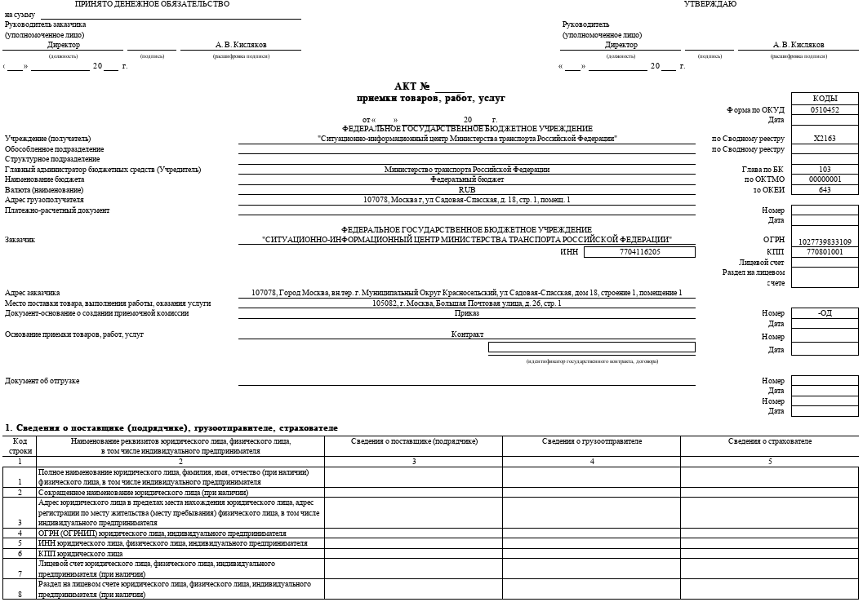
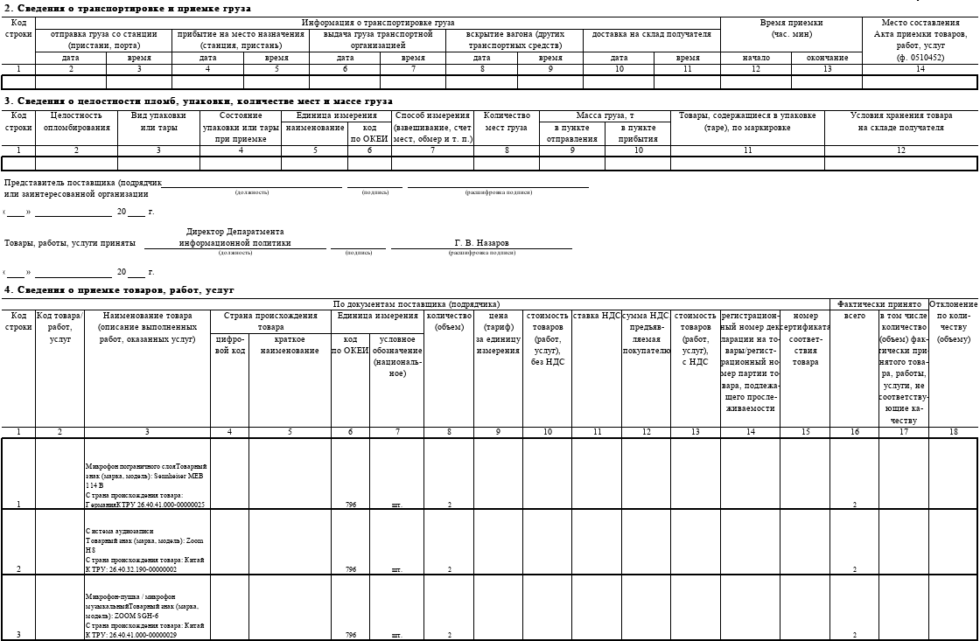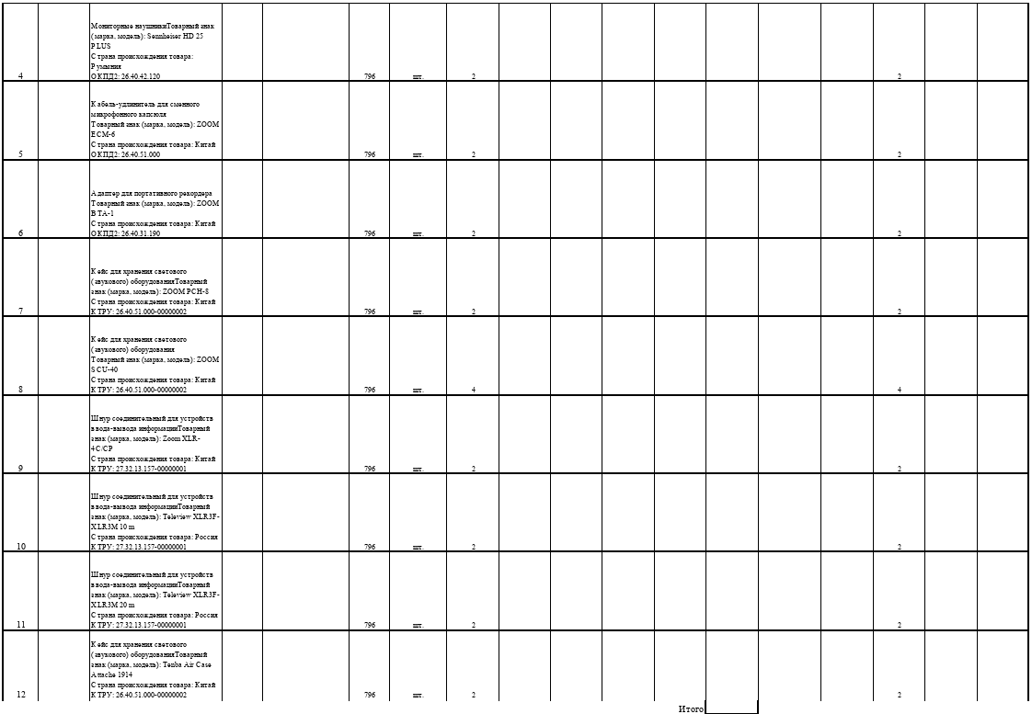
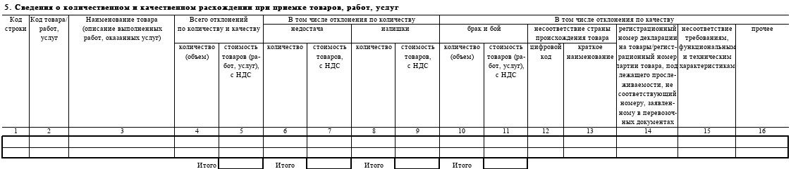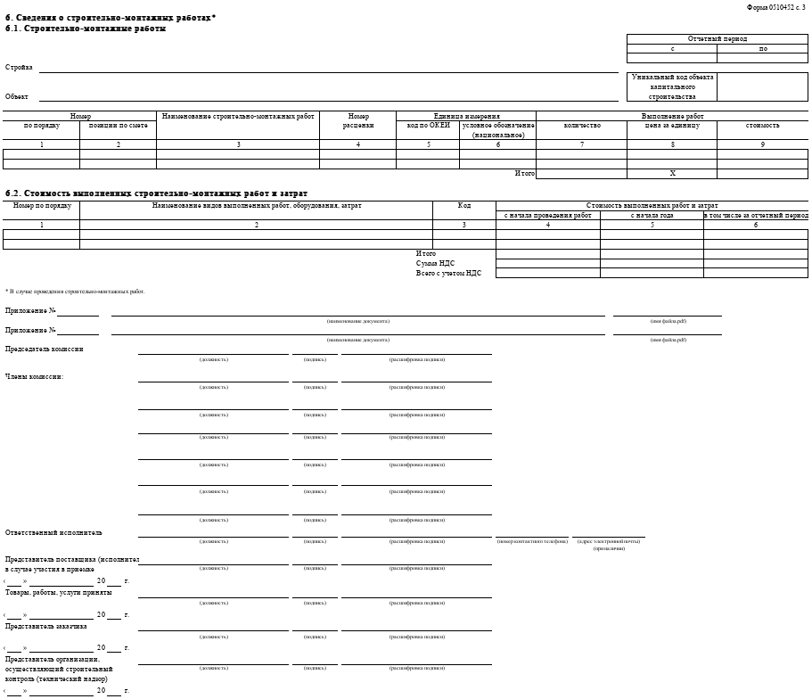
Приложение № 4
к Контракту № ЕП/26_
от «_____» _________ 2026 г.
ДЕКЛАРАЦИЯ
Настоящим ___________ (далее также - участник закупки) подтверждает, что соответствует требованиям, установленным в соответствии с пунктами 3- 5, 7 - 11 части 1 статьи 31 Федерального закона от 05.04.2013 № 44-ФЗ «О контрактной системе в сфере закупок товаров, работ, услуг для обеспечения государственных и муниципальных нужд» (далее – Федеральный закон № 44-ФЗ):
1) требованиям, установленным в соответствии с законодательством Российской Федерации к лицам, осуществляющим поставку товара, являющегося объектом закупки (при необходимости);
2) требованию о непроведении ликвидации участника закупки и отсутствии решения арбитражного суда
о признании участника закупки банкротом и об открытии конкурсного производства;
- требованию о неприостановлении деятельности участника закупки в порядке, предусмотренном Кодексом Российской Федерации об административных правонарушениях;
- требованию об отсутствии у участника закупки недоимки по налогам, сборам, задолженности по иным обязательным платежам в бюджеты бюджетной системы Российской Федерации (за исключением сумм, на которые предоставлены отсрочка, рассрочка, инвестиционный налоговый кредит в соответствии с законодательством Российской Федерации о налогах и сборах, которые реструктурированы в соответствии с законодательством Российской Федерации, по которым имеется вступившее в законную силу решение суда о признании обязанности заявителя по уплате этих сумм исполненной или которые признаны безнадежными к взысканию в соответствии
с законодательством Российской Федерации о налогах и сборах) за прошедший календарный год, размер которых превышает двадцать пять процентов балансовой стоимости активов участника закупки, по данным бухгалтерской отчетности за последний отчетный период. Участник закупки считается соответствующим установленному требованию в случае, если им в установленном порядке подано заявление об обжаловании указанных недоимки, задолженности
и решение по такому заявлению на дату рассмотрения заявки на участие в определении поставщика (подрядчика, исполнителя) не принято;
- требованию об отсутствии у участника закупки (у руководителя, лица, исполняющего функции единоличного исполнительного органа, или главного бухгалтера) судимости за преступления в сфере экономики
и (или) преступления, предусмотренные статьями 289, 290, 291, 291.1 Уголовного кодекса Российской Федерации,
а также неприменение в отношении указанных физических лиц наказания в виде лишения права занимать определенные должности или заниматься определенной деятельностью, которые связаны с поставкой товара, являющегося объектом осуществляемой закупки, и административного наказания в виде дисквалификации;
- участник закупки в течение двух лет до момента подачи заявки на участие в закупке не был привлечен
к административной ответственности за совершение административного правонарушения, предусмотренного статьей 19.28 Кодекса Российской Федерации об административных правонарушениях;
- требованию об обладании участником закупки исключительными правами на результаты интеллектуальной деятельности, если в связи с исполнением контракта заказчик приобретает права на такие результаты, за исключением случаев заключения контрактов на создание произведений литературы или искусства, исполнения, на финансирование проката или показа национального фильма (при необходимости);
- требованию об отсутствии обстоятельств, при которых должностное лицо заказчика (руководитель заказчика, член комиссии по осуществлению закупок, руководитель контрактной службы заказчика, контрактный управляющий), его супруг (супруга), близкий родственник по прямой восходящей или нисходящей линии (отец, мать, дедушка, бабушка, сын, дочь, внук, внучка), полнородный или неполнородный (имеющий общих с должностным лицом заказчика отца или мать) брат (сестра), лицо, усыновленное должностным лицом заказчика, либо усыновитель этого должностного лица заказчика является руководителем, единоличным исполнительным органом, выгодоприобретателем корпоративного юридического лица, являющегося участником закупки;
- участник закупки не является офшорной компанией, не имеет в составе участников (членов) корпоративного юридического лица офшорной компании, а также не имеет офшорных компаний в числе лиц, владеющих напрямую или косвенно (через юридическое лицо или через несколько юридических лиц) долей, превышающей десять процентов в уставном (складочном) капитале хозяйственного общества;
- участник закупки не является иностранным агентом;
- у участника закупки отсутствуют ограничения для участия в закупках, установленные законодательством Российской Федерации, в том числе: участник закупки не является юридическим лицом, в отношении которого применяются специальные экономические меры, предусмотренные пп. «а» п. 2 Указа Президента Российской Федерации от 03.05.2022 № 252 «О применении ответных специальных экономических мер в связи с недружественными действиями некоторых иностранных государств и международных организаций», либо являться организацией, находящейся под контролем таких лиц».

Уполномоченное лицо ЭЦП Ф.И.О.

Нарушение Поставщиком обязательств по п. 3.4.2, 3.4.6, 3.4.8, 3.4.9, 6.2, 8.2, 8.3 Контракта.

